**BỘ GIÁO DỤC VÀ ĐÀO TẠO**

**Trường Đại học Mỏ - Địa chất**

**Khoa Công Nghệ Thông Tin**

**\*\*\*\*\*\*\***



**BÀI TẬP LỚN:**

**PHÁT TRIỂN ỨNG DỤNG WEB + BTL**

Giáo viên hướng dẫn: Ngô Ngọc Anh

Nhóm thực hiện:

Mã lớp học phần: 7080116

Thành viên nhóm

|  |  |
| --- | --- |
| **Họ và tên** | **Mã sinh viên** |
| 1. Trần Vũ Hải Anh | 2321050122 |
| 2. Nguyễn Thị Thanh Tâm | 2321050053 |
| 3. Nguyễn Duy Tuấn | 2321050051 |
| 4. Phạm Đan Trường | 2321050100 |
| 5. Cao Thái Tuấn | 2321050001 |
|  |  |

# **MỤC LỤC**

MỤC LỤC 3

BIỂU ĐỒ VÀ HÌNH ẢNH 5

LỜI MỞ ĐẦU 6

Chương 1: Tính cấp thiết của đề tài và phân tích những yêu cầu 7

1. Lý do chọn đề tài 7

2. Sự cần thiết của đề tài 7

3. Mục đích và ý nghĩa. 8

4. Đối tượng và phạm vi nghiên cứu. 9

5. Phân tích yêu cầu của người dùng 9

Chương 2: Cơ sở Lý Thuyết 10

2.1 Visual studio code 10

2.2 Giới thiệu PHP 11

2.3 Giới thiệu HTML,CSS và JavaScript 12

Chương 3: Phân tích và thiết kế website 14

3.1 Các trang trong website: 14

3.2 Nội dung từng đối tượng: 15

Giao diện trang chủ: 15

Trang giới thiệu: 16

Trang gói tập: 17

Trang sản phẩm: 19

Trang đăng nhập: 21

Trang đăng ký: 23

Trang quản lí(Admin): 25

TỔNG KẾT 27

1. Kết quả đạt được 27

2. Nhược điểm 28

# **BIỂU ĐỒ VÀ HÌNH ẢNH**

**Hình 1. Header của trang chủ 15**

**Hình 2. Footer của trang chủ 15**

**Hình 3. Code ( Trang chủ) 16**

**Hình 4. Trang Giới thiệu 16**

**Hình 5. Code(trang giới thiệu) 17**

**Hình 6.Trang gói tập 17**

**Hình 7.Code(Trang gói tập) 18**

**Hình 8. Cơ sở dữ liệu(Trang gói tập) 18**

**Hình 9.Trang sản phẩm 19**

**Hình 10. Code(Trang sản phẩm) 19**

**Hình 11.Cơ sở dữ liệu(Trang gói tập) 20**

**Hình 12.Cơ sở dữ liệu 2(Trang sản phẩm) 20**

**Hình 13.Trang đăng nhập 21**

**Hình 14.Code(Trang đăng nhập) 21**

**Hình 15.Cơ sở dữ liệu (Trang đăng nhập) 22**

**Hình 16. Cơ sở dữ liệu 2(Trang đăng nhập) 22**

**Hình 17.Trang đăng kí 23**

**Hình 18.Code (Trang đăng kí) 23**

**Hình 19.Trang admin (quản lí hội viên) 24**

**Hình 20.Trang admin (quản lí gói tập) 25**

**Hình 21. Cơ sở dữ liệu(quản lí gói tập) 25**

**Hình 22.Trang admin(quản lí sản phảm) 26**

**Hình 23.Cơ sở dữ liệu(quản lí sản phẩm) 26**

## **LỜI MỞ ĐẦU**

Ngày nay, cùng với sự phát triển mạnh mẽ của công nghệ thông tin và Internet, nhu cầu rèn luyện sức khỏe, cải thiện thể chất và nâng cao chất lượng cuộc sống của con người ngày càng được quan tâm. Các phòng tập gym, thể hình, fitness ngày càng phát triển và trở thành lựa chọn phổ biến của nhiều người ở mọi lứa tuổi. Song song với đó, các ứng dụng và website hỗ trợ tập luyện, quản lý hội viên và cung cấp thông tin dịch vụ gym cũng ngày càng đóng vai trò quan trọng.

Xuất phát từ nhu cầu thực tế đó, đồng thời đáp ứng yêu cầu của môn học, nhóm chúng em đã quyết định lựa chọn đề tài **Xây dựng Website phòng tập Gym – Thể hình**, nhằm giới thiệu các dịch vụ tập luyện, chương trình huấn luyện, huấn luyện viên và hỗ trợ người dùng tiếp cận thông tin một cách nhanh chóng, thuận tiện.

Trong quá trình thực hiện đề tài, nhóm chúng em xin chân thành cảm ơn sự hướng dẫn và giúp đỡ tận tình của **Thầy Ngô Ngọc Anh**. Tuy nhiên, do thời gian và kiến thức còn hạn chế, sản phẩm của nhóm khó tránh khỏi những thiếu sót. Nhóm chúng em rất mong nhận được sự đóng góp ý kiến của thầy cô và các bạn để website ngày càng được hoàn thiện hơn và có thể áp dụng vào thực tế.

**Trân trọng cảm ơn!**

Hà Nội,27/12/2025

*Nhóm thực hiện*

*Nhóm 06*

# **Chương 1: Tính cấp thiết của đề tài và phân tích những yêu cầu**

## **1. Lý do chọn đề tài**

Ngày nay, cùng với sự phát triển mạnh mẽ của công nghệ thông tin và Internet, các ứng dụng công nghệ ngày càng được sử dụng rộng rãi trong mọi lĩnh vực của đời sống xã hội. Máy tính và các thiết bị thông minh không còn là phương tiện xa lạ mà đã trở thành công cụ làm việc, học tập và giải trí thiết yếu của con người, không chỉ trong môi trường công sở mà còn trong mỗi gia đình.

Bên cạnh đó, nhu cầu rèn luyện sức khỏe, cải thiện thể chất và nâng cao chất lượng cuộc sống của con người ngày càng được quan tâm. Các phòng tập gym, thể hình, fitness phát triển mạnh mẽ và trở thành lựa chọn phổ biến của nhiều người ở mọi lứa tuổi. Tuy nhiên, việc quản lý hội viên, giới thiệu dịch vụ, lịch tập, huấn luyện viên và các gói tập tại nhiều phòng gym vẫn còn mang tính thủ công, chưa tận dụng hiệu quả công nghệ.

Xuất phát từ thực tế đó, nhằm góp phần ứng dụng công nghệ thông tin vào lĩnh vực thể dục thể thao, đồng thời đáp ứng yêu cầu của môn học, nhóm chúng em quyết định lựa chọn đề tài **“Xây dựng Website phòng tập Gym – Thể hình COR X FITNESS”**, nhằm hỗ trợ quảng bá dịch vụ, quản lý hội viên và tạo sự thuận tiện cho khách hàng khi tiếp cận thông tin và đăng ký tập luyện.

## **2. Sự cần thiết của đề tài**

Website phòng tập gym là một nền tảng trực tuyến giúp phòng tập giới thiệu hình ảnh, dịch vụ và quản lý hoạt động kinh doanh hiệu quả. Việc xây dựng website gym mang lại nhiều lợi ích thiết thực như sau:

* **Tiếp cận khách hàng rộng rãi:** Website giúp phòng gym tiếp cận được nhiều khách hàng tiềm năng mà không bị giới hạn về không gian và thời gian.
* **Hoạt động 24/7:** Khách hàng có thể tìm hiểu thông tin, đăng ký gói tập, xem lịch tập bất cứ lúc nào, kể cả ngoài giờ hoạt động của phòng tập.
* **Quảng bá và tiếp thị hiệu quả:** Website là công cụ quảng bá hình ảnh, thương hiệu phòng gym thông qua việc giới thiệu dịch vụ, huấn luyện viên, chương trình khuyến mãi và các bài viết chia sẻ kiến thức tập luyện.
* **Tăng khả năng tương tác:** Khách hàng có thể xem thông tin chi tiết về các gói tập, huấn luyện viên, đánh giá dịch vụ và liên hệ trực tiếp với phòng gym thông qua form liên hệ.
* **Quản lý hội viên và dịch vụ:** Website hỗ trợ quản lý thông tin hội viên, gói tập, đơn hàng, mặt hàng giúp giảm thiểu công việc thủ công.
* **Xây dựng thương hiệu:** Một website chuyên nghiệp, giao diện thân thiện giúp nâng cao hình ảnh và uy tín của phòng gym đối với khách hàng.
* **Theo dõi và phân tích:** Website cho phép thống kê số lượng hội viên, gói tập được đăng ký nhiều nhất, từ đó giúp phòng gym đưa ra chiến lược kinh doanh phù hợp.

## **3. Mục đích và ý nghĩa.**

**3.1. Mục đích.**

Xây dựng website phòng tập gym – thể hình nhằm tạo ra một hệ thống trực tuyến được kết nối thông qua Internet, phục vụ nhu cầu tìm hiểu thông tin, đăng ký và quản lý dịch vụ tập luyện của khách hàng. Thông qua website, người dùng có thể dễ dàng đăng ký tài khoản, tìm hiểu các gói tập, lịch tập, huấn luyện viên và các dịch vụ đi kèm trước khi lựa chọn gói tập phù hợp.

Sau khi khách hàng hoàn tất việc đăng ký dịch vụ, hệ thống sẽ ghi nhận và xác nhận thông tin đăng ký, giúp phòng gym quản lý hội viên một cách khoa học và chính xác. Đồng thời, website còn hỗ trợ người quản lý trong việc theo dõi hoạt động đăng ký, quản lý gói tập và nâng cao hiệu quả vận hành của phòng tập.

**3.2. Ý nghĩa.**

Website phòng tập gym – thể hình giúp khách hàng tiếp cận các dịch vụ tập luyện của phòng gym một cách nhanh chóng, thuận tiện, tiết kiệm thời gian và chi phí so với các phương thức đăng ký truyền thống. Khách hàng có thể chủ động tìm hiểu thông tin, lựa chọn gói tập phù hợp với nhu cầu cá nhân.

Bên cạnh đó, website còn giúp phòng gym quảng bá hình ảnh, dịch vụ và thương hiệu một cách hiệu quả, nâng cao chất lượng quản lý hội viên và hỗ trợ tốt hơn cho hoạt động kinh doanh. Việc ứng dụng công nghệ thông tin vào quản lý phòng tập góp phần nâng cao tính chuyên nghiệp, tăng khả năng cạnh tranh và mang lại hiệu quả lâu dài cho doanh nghiệp.

## **4. Đối tượng và phạm vi nghiên cứ****u.**

**4.1. Đối tượng của đề tài.**

Đối tượng nghiên cứu của đề tài là hệ thống website phục vụ hoạt động của phòng tập gym – thể hình. Website cung cấp cho người dùng các thông tin liên quan đến dịch vụ tập luyện như: các gói tập, huấn luyện viên, cơ sở vật chất và các dịch vụ hỗ trợ khác của phòng gym.

Bên cạnh đó, đề tài còn tập trung nghiên cứu các công nghệ thiết kế và lập trình website, bao gồm xây dựng giao diện người dùng, phát triển chức năng quản lý hội viên, gói tập và đơn đăng ký, cũng như thiết kế cơ sở dữ liệu SQL nhằm lưu trữ và quản lý thông tin một cách hiệu quả.

**4.2. Phạm vi của đề tài.**

Đề tài thiết kế website phòng tập gym – thể hình COR X FITNESS được xây dựng dựa trên việc khảo sát và tham khảo các website của các phòng gym, fitness center hiện nay. Thông qua việc phân tích giao diện, chức năng và cách tổ chức nội dung của các website này, nhóm chúng em đã lựa chọn và xây dựng các chức năng phù hợp với mô hình hoạt động của COR X FITNESS.

Phạm vi nghiên cứu của đề tài tập trung vào việc thiết kế giao diện website và xây dựng các chức năng cơ bản như: giới thiệu dịch vụ, quản lý hội viên, quản lý gói tập, quản lý mặt hàng và hỗ trợ người dùng tiếp cận thông tin một cách thuận tiện, đáp ứng nhu cầu thực tế của phòng gym COR X FITNESS.

## **5. Phân tích yêu cầu của người dùng**

**5.1. Yêu cầu của người dùng**

* Giao diện thân thiện, dễ sử dụng, có tính thẩm mỹ cao, phù hợp với mô hình phòng tập gym – thể hình
* Cho phép khách hàng đăng ký tài khoản hội viên và đảm bảo bảo mật thông tin cá nhân
* Đảm bảo an toàn và bảo mật thông tin hội viên cũng như các gói tập mà khách hàng đã đăng ký
* Giới thiệu nhiều gói tập khác nhau (gói theo ngày, tuần, tháng, năm) để khách hàng có thể lựa chọn các gói tập phù hợp với thời gian biểu của bản thân
* Cung cấp thông tin chi tiết về từng gói tập và huấn luyện viên để khách hàng dễ dàng lựa chọn

**5.2. Yêu cầu của người quản trị.**

Ngoài các yêu cầu giống như của khách hàng, thì hệ thống phải đảm bảo những yêu cầu sau của ban quản trị:

Ngoài các yêu cầu tương tự như người dùng, hệ thống website COR X FITNESS cần đáp ứng thêm các yêu cầu dành cho ban quản trị như sau:

* **Cập nhật thông tin dịch vụ trực tuyến:**

Dễ dàng thêm, sửa, xóa các nội dung dịch vụ của phòng gym ở mọi thời điểm

* **Quản lí đăng kí và gói tập:**

Quản lý, lưu trữ và theo dõi thông tin đăng ký tập luyện của hội viên, bao gồm trạng thái gói tập (đang hoạt động, hết hạn, đã gia hạn)

* **Quản lý hội viên:**

Lưu trữ thông tin hội viên: thông tin các nhân và gói tập

# **Chương 2: Cơ sở Lý Thuyết**

# **2.1 Visual studio code**

Visual studio là một phần mềm hỗ trợ đắc lực hỗ trợ công việc lập trình website. Công cụ này được tạo lên và thuộc quyền sở hữu của ông lớn công nghệ Microsoft. Năm 1997, phần mềm lập trình nay có tên mã Project Boston. Nhưng sau đó, Microsoft đã kết hợp các công cụ phát triển, đóng gói thành sản phẩm duy nhất.

Visual Studio là hệ thống tập hợp tất cả những gì liên quan tới phát triển ứng dụng, bao gồm trình chỉnh sửa mã, trình thiết kế, gỡ lỗi. Tức là, bạn có thể viết code, sửa lỗi, chỉnh sửa thiết kế ứng dụng dễ dàng chỉ với 1 phần mềm Visual Studio mà thôi. Không dừng lại ở đó, người dùng còn có thể thiết kế giao diện, trải nghiệm trong Visual Studio như khi phát triển ứng dụng Xamarin, UWP bằng XAML hay Blend vậy.

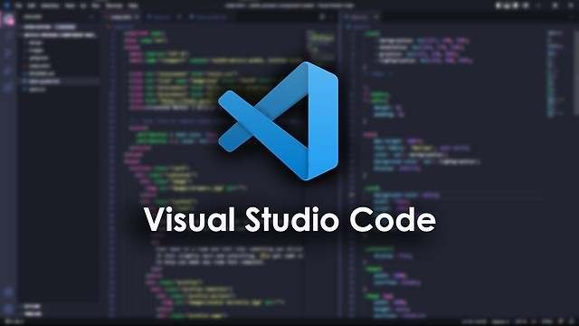

# **2.2 Giới thiệu PHP**

PHP được viết đầy đủ là Hypertext Preprocessor - Một ngôn ngữ mã nguồn mở, được ứng dụng rộng rãi để phát triển ứng dụng web động và website tương tác. Có nghĩa là nó có thể được sử dụng, chỉnh sửa và phân phối một cách miền phí. Nó được thiết kế đặc biệt để tích hợp vào mã HTML giúp tạo ra nội dung động trên các trang web.



- **Ưu điểm:**

Ngôn ngữ lập trình PHP là một ngôn ngữ dễ học, dễ viết nó không áp dụng các quy tắc cứng nhắc vào việc xây dựng tính năng nên bạn có thể linh hoạt giải quyết các vấn đề với các phương pháp khác nhau. Ngoài ra, PHP là ngôn ngữ thông dịch do vậy bạn vẫn có thể biên dịch và chạy chương trình cho đến khi gặp phải vấn đề. So với các ngôn ngữ khác thì học PHP nhanh hơn. Khi tìm hiểu về PHP bạn có thể tìm được rất nhiều tài liệu tham khảo. Bên cạnh đó là cộng đồng lập trình viên PHP rất đông đảo nên học PHP bạn yên tâm vì sẽ có rất nhiều người hỗ trợ bạn. -Nhược điểm

Bên cạnh những ưu điểm thì PHP cũng có nhiều nhược điểm riêng của nó. Nhược điểm lớn nhất là khả năng dễ dàng bị sao chép code và hack code làm cho các dự án PHP có độ an toàn không cao như các ngôn ngữ lập trình khác. Nếu bạn học C# hay Java bạn có thể làm web, ứng dụng điện thoại, phần mềm…nhưng với PHP thì bạn chỉ có thể làm web và các ứng dụng web.

# **2.3 Giới thiệu HTML,CSS và JavaScript**

* **HTML:**



HTML là viết tắt của cụm từ Hypertext Markup Language (tạm dịch là Ngôn ngữ đánh dấu siêu văn bản). HTML được sử dụng để tạo và cấu trúc các thành phần trong trang web hoặc ứng dụng, phân chia các đoạn văn, heading, titles, blockquotes… và HTML không phải là ngôn ngữ lập trình.

HTML là ngôn ngữ mặc định của các trang web và tài liệu dựa trên web. Nó giúp trình duyệt hiểu cấu trúc và kiểu của tài liệu hoặc tệp đã xem qua trên internet. Nó cho phép các trang web của bạn lưu trữ âm thanh, video, bảng tính và các ứng dụng khác. Nó cũng tạo điều kiện điều hướng trong các trang web hoặc giữa các trang web thông qua siêu văn bản.

Hơn nữa, người làm website có thể sử dụng HTML để thiết kế các biểu mẫu đặt mua sản phẩm, đặt chỗ hoặc tìm kiếm thông tin. Do đó, HTML là khối xây dựng cơ bản để xây dựng thương hiệu của bạn và điều hành trang web thương mại điện tử hoặc doanh nghiệp dựa trên đăng ký trực tuyến.

* **CSS:**

CSS là viết tắt của Cascading Style Sheets, là một ngôn ngữ thiết kế được sử dụng nhằm mục đích đơn giản hóa quá trình tạo nên một website. CSS được ra mắt vào năm 1996 bởi World Wide Web Consortium (W3C).



CSS xử lý một phần giao diện của trang web. Sử dụng CSS, bạn có thể kiểm soát màu sắc của văn bản, kiểu phông chữ, khoảng cách giữa các đoạn văn, cách các cột được đặt kích thước và bố cục, hình ảnh hoặc màu nền nào được sử dụng, thiết kế bố cục, các biến thể hiển thị cho các thiết bị và kích thước màn hình khác nhau cũng như hàng loạt các hiệu ứng khác.

* **JavaScript:**

JavaScript là ngôn ngữ lập trình website phổ biến hiện nay, nó được tích hợp và nhúng vào HTML giúp website trở nên sống động hơn. JavaScript đóng vai trò như là một phần của trang web, thực thi cho phép Client-side script từ phía người dùng cũng như phía máy chủ (Nodejs) tạo ra các trang web động.

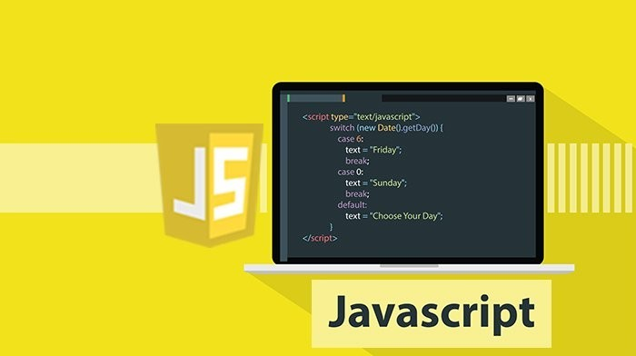

JavaScript là một ngôn ngữ lập trình thông dịch với khả năng hướng đến đối tượng. Là một trong 3 ngôn ngữ chính trong lập trình web và có mối liên hệ lẫn nhau để xây dựng một website sống động, chuyên nghiệp

# **Chương 3: Phân tích và thiết kế website**

# **3.1 Các trang trong website:**

* + **Trang chủ:** Là trang giới thiệu tổng quan về phòng tập COR X FITNESS, bao gồm hình ảnh nổi bật, thông điệp thương hiệu. Trang chủ giúp tạo ấn tượng ban đầu và định hướng người dùng đến các trang chức năng khác trong website.
  + **Trang giới thiệu:** Cung cấp thông tin chi tiết về phòng gym như quá trình hình thành, tầm nhìn – sứ mệnh, cơ sở vật chất, đội ngũ huấn luyện viên và môi trường tập luyện.
  + **Trang gói tập:** Hiển thị các gói tập hiện có của phòng gym (theo tháng, quý, năm…), quyền lợi, mức giá. Người dùng có thể xem chi tiết và đăng ký gói tập phù hợp.
  + **Trang sản phẩm:** Giới thiệu và tiếp thị khách hàng đến những sản phẩm được bày bán trực tiếp tại phòng gym.
  + **Trang đăng nhập:** Dành cho người dùng và quản trị viên đăng nhập vào hệ thống
  + **Trang đăng kí**: Dành cho người dùng chưa có tài khoản cá nhân
  + **Trang quản lý(Admin):** Dành cho quản trị viên nhằm quản lý hội viên, gói tập, sản phẩm và theo dõi hoạt động của website.

# **3.2 Nội dung từng đối tượng:**

# **Giao diện trang chủ:**

Bao gồm các thông tin chính của website và hình ảnh giới thiệu tổng quan về phòng gym. Slider hình ảnh/banner nổi bật thể hiện không gian phòng tập, slogan và các chương trình ưu đãi. Nội dung giới thiệu dịch vụ tiêu biểu và hình ảnh hoạt động tập luyện.

Phần Header**:** Bao gồm logo COR X FITNESS, thanh menu điều hướng đến các trang như Trang chủ, Giới thiệu, Gói tập, Sản phẩm, Đăng nhập/Đăng ký.

Phần Footer: Bao gồm thông tin liên hệ (địa chỉ, hotline, email), thời gian hoạt động, liên kết mạng xã hội và các liên kết nhanh đến các trang trong website.

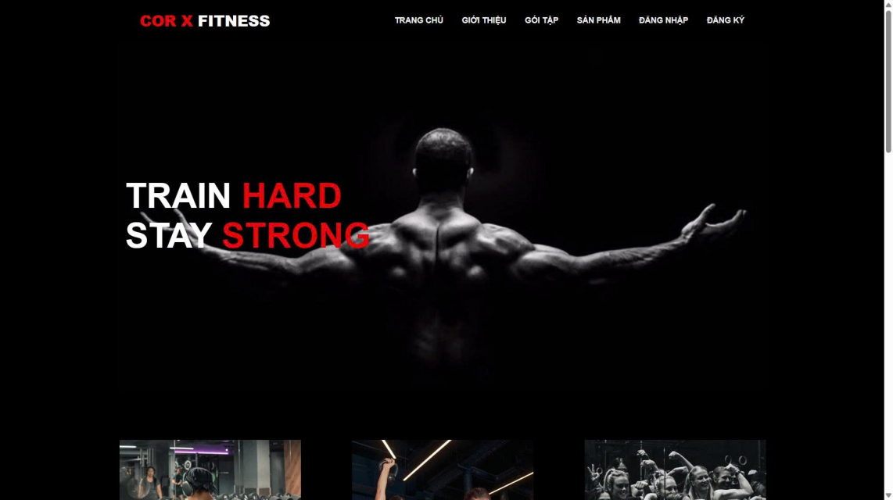

Hình . Header của trang chủ

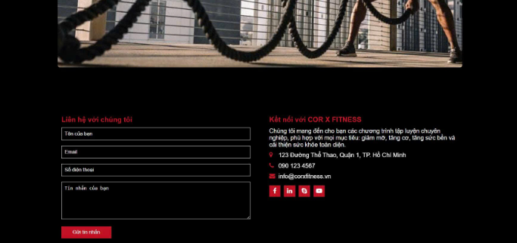

Hình . Footer của trang chủ

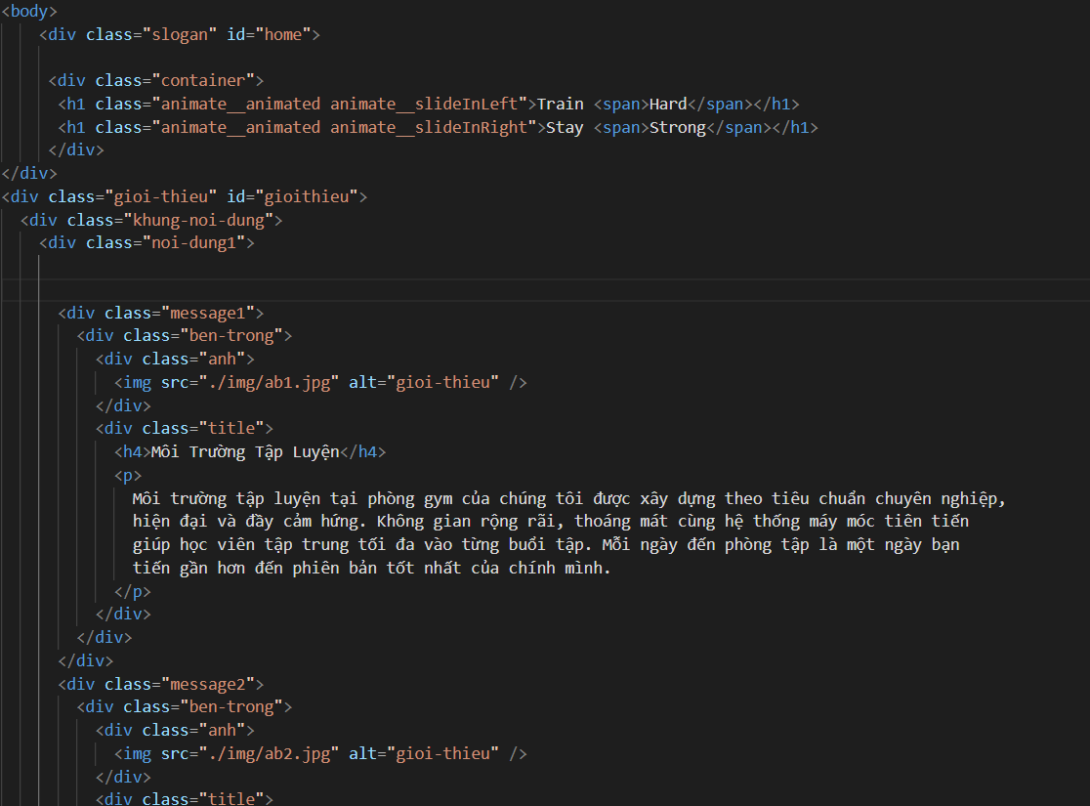

Hình . Code ( Trang chủ)

# **Trang giới thiệu:**

Trang Giới thiệu cung cấp thông tin tổng quan về phòng tập **COR X FITNESS**, bao gồm định hướng hoạt động, cơ sở vật chất và các dịch vụ chính. Nội dung giúp khách hàng hiểu rõ hơn về môi trường tập luyện, trang thiết bị hiện đại và đội ngũ huấn luyện viên chuyên nghiệp, từ đó tạo sự tin tưởng và thu hút khách hàng đăng ký tập luyện

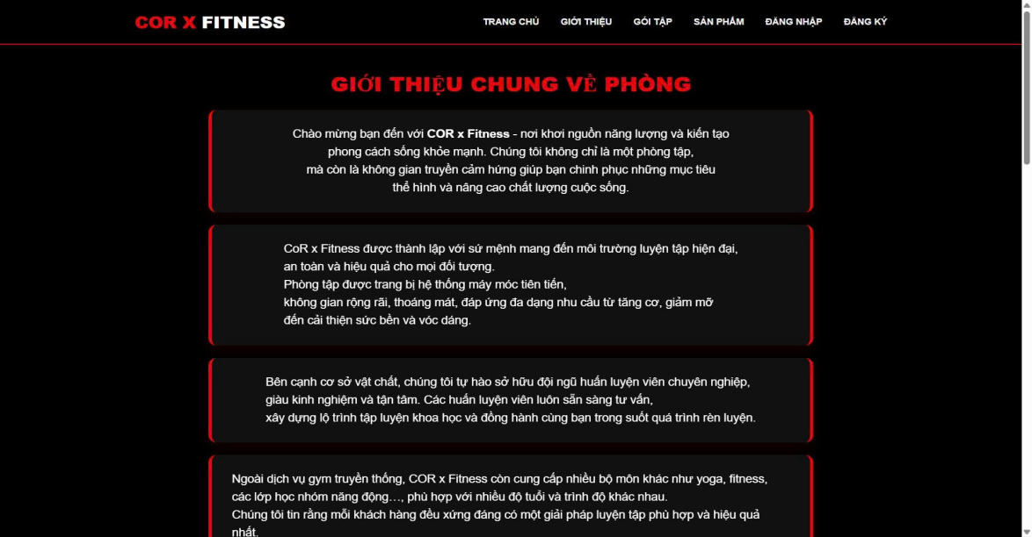

Hình . Trang Giới thiệu

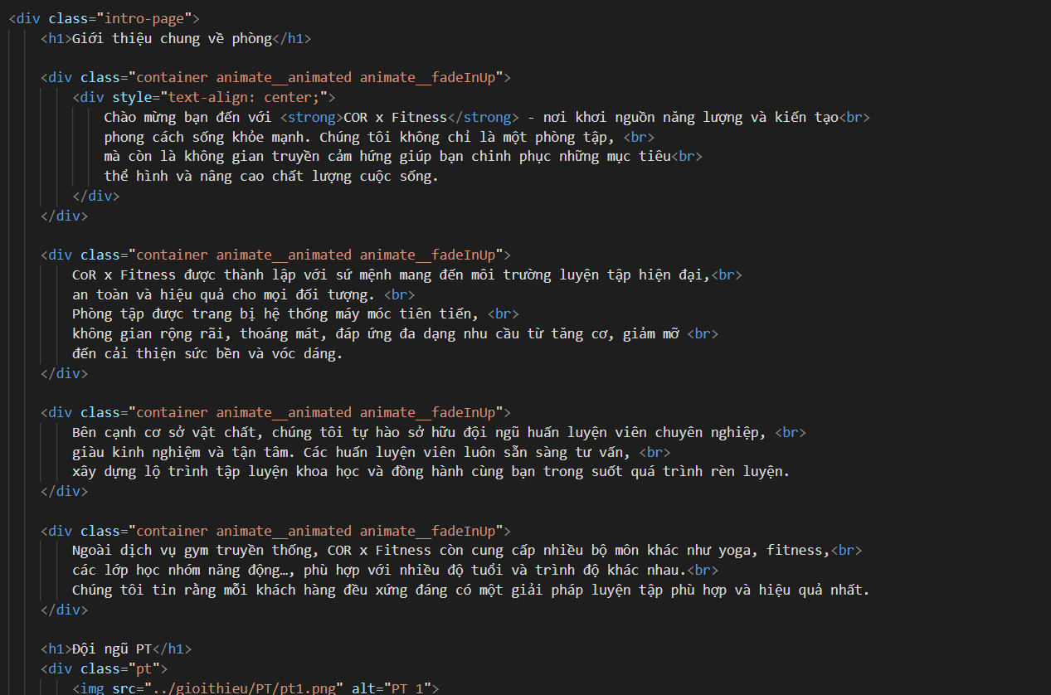

Hình . Code(trang giới thiệu)

# **Trang gói tập:**

Trang Gói tập giới thiệu các gói dịch vụ luyện tập tại COR X FITNESS như gói ngày, gói tuần, gói tháng và gói năm. Mỗi gói được trình bày rõ ràng về thời gian sử dụng, quyền lợi và mức giá, giúp khách hàng dễ dàng so sánh, lựa chọn gói tập phù hợp với nhu cầu và đăng ký trực tiếp trên website

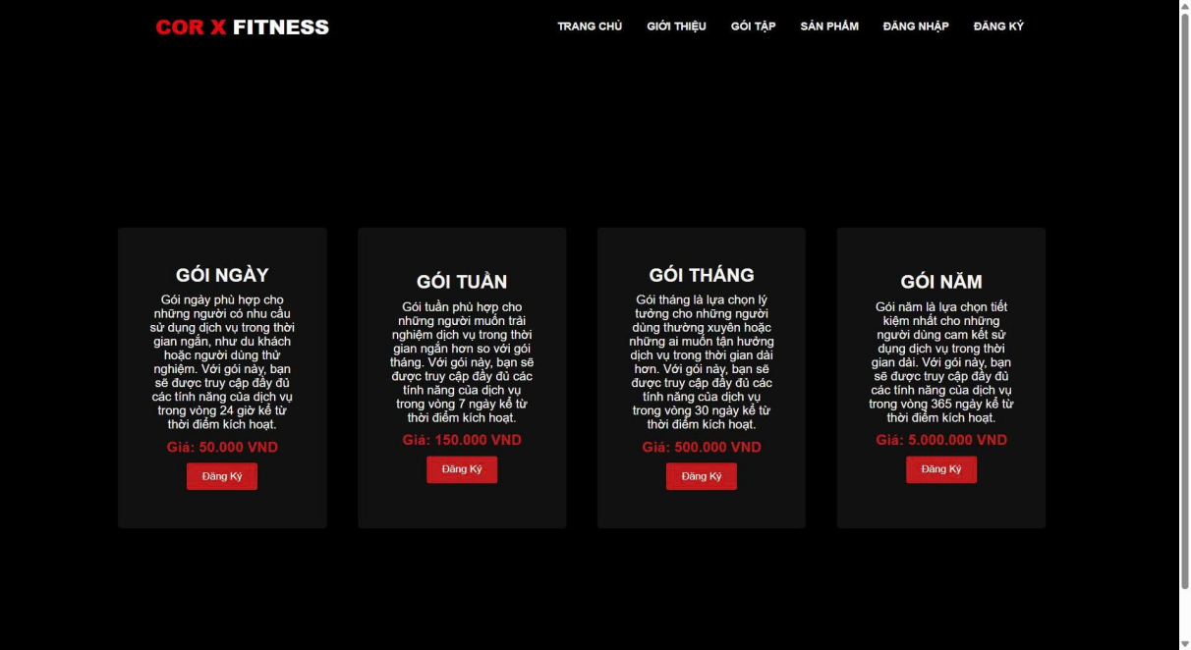

Hình .Trang gói tập

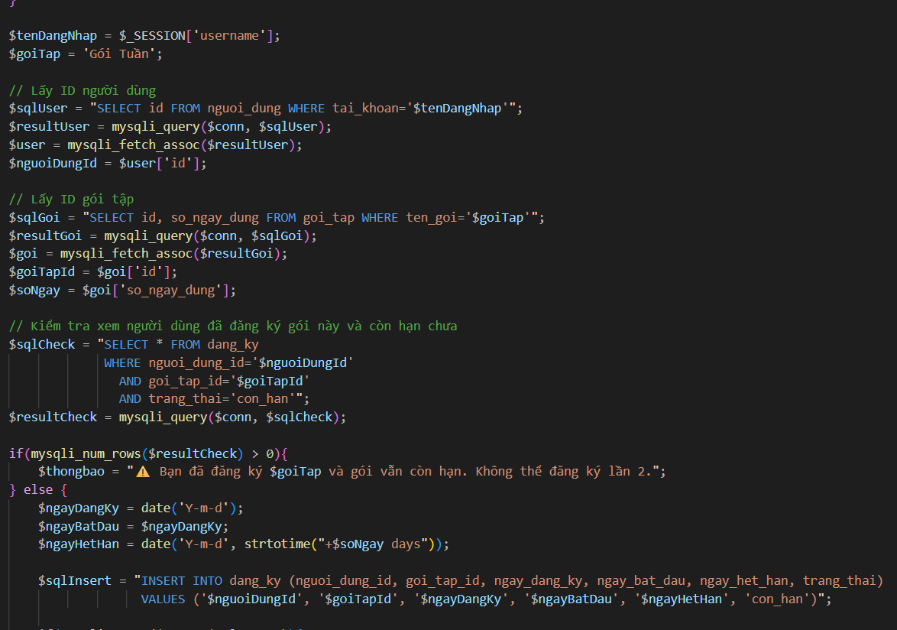

Hình .Code(Trang gói tập)

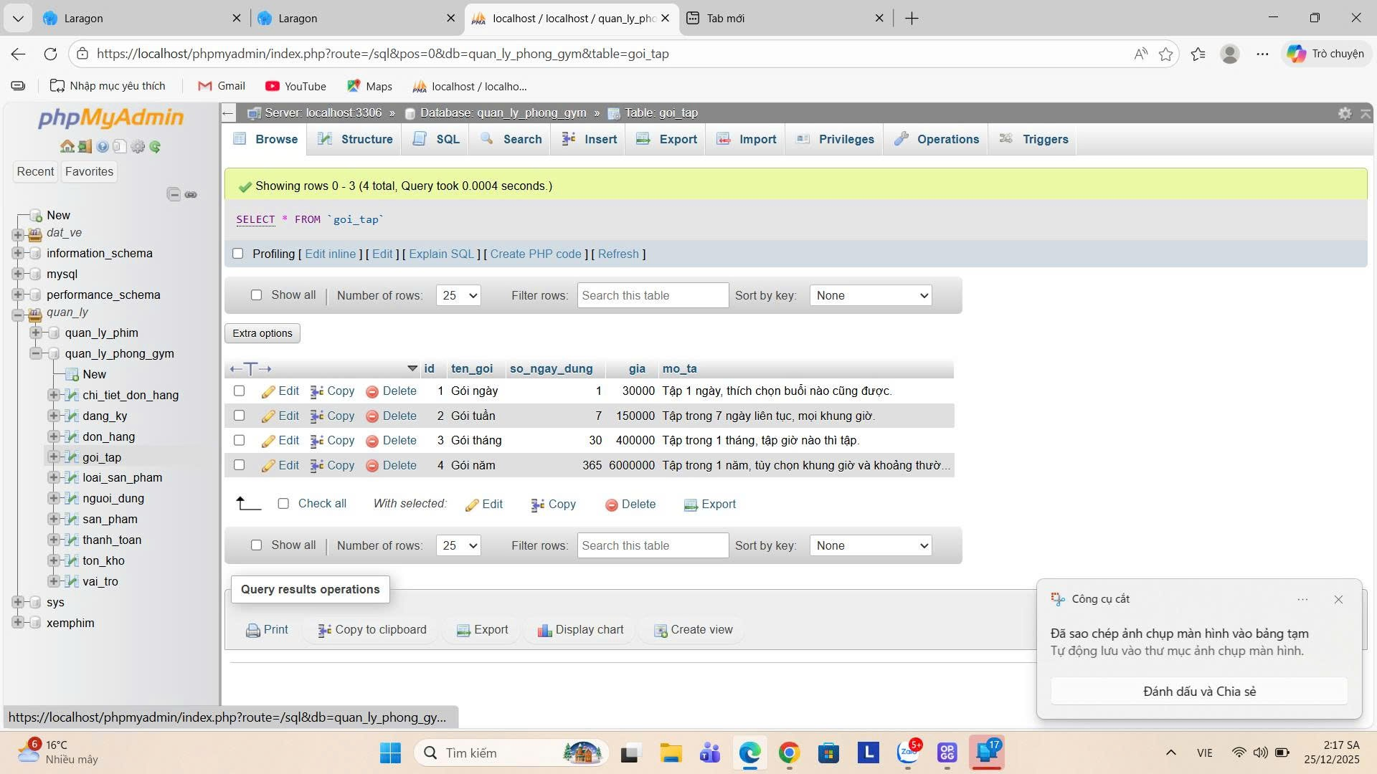

Hình . Cơ sở dữ liệu(Trang gói tập)

# **Trang sản phẩm:**

Trang Sản phẩm hiển thị các sản phẩm được kinh doanh tại **COR X FITNESS**, bao gồm các mặt hàng hỗ trợ tập luyện như dụng cụ gym, phụ kiện thể thao và các sản phẩm liên quan. Mỗi sản phẩm được trình bày kèm hình ảnh, tên sản phẩm, giá bán và thông tin mô tả chi tiết, giúp khách hàng dễ dàng tìm hiểu và lựa chọn. Trang sản phẩm hỗ trợ người dùng xem chi tiết sản phẩm và thực hiện các thao tác mua hoặc đăng ký trực tiếp trên website.

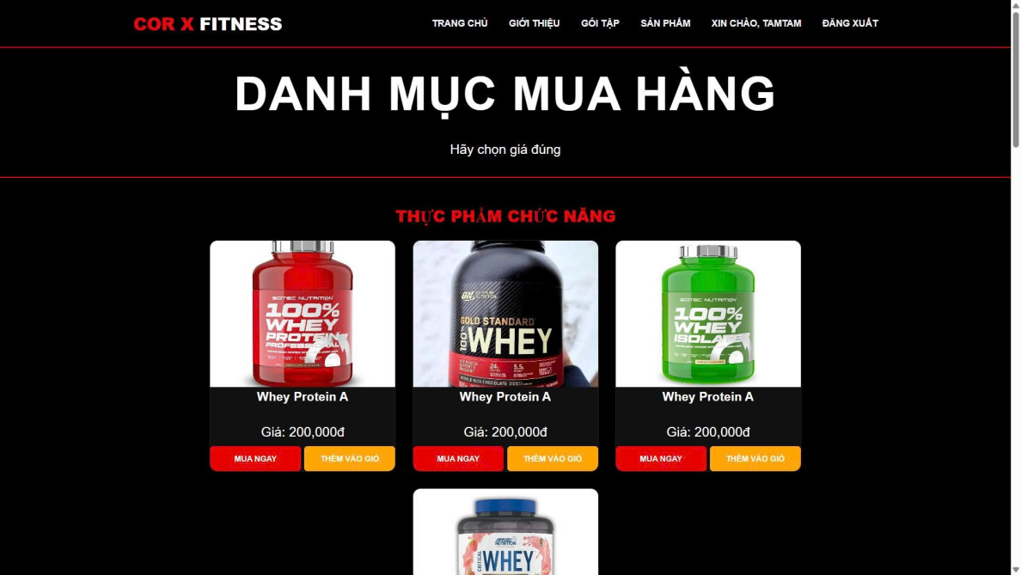

Hình .Trang sản phẩm

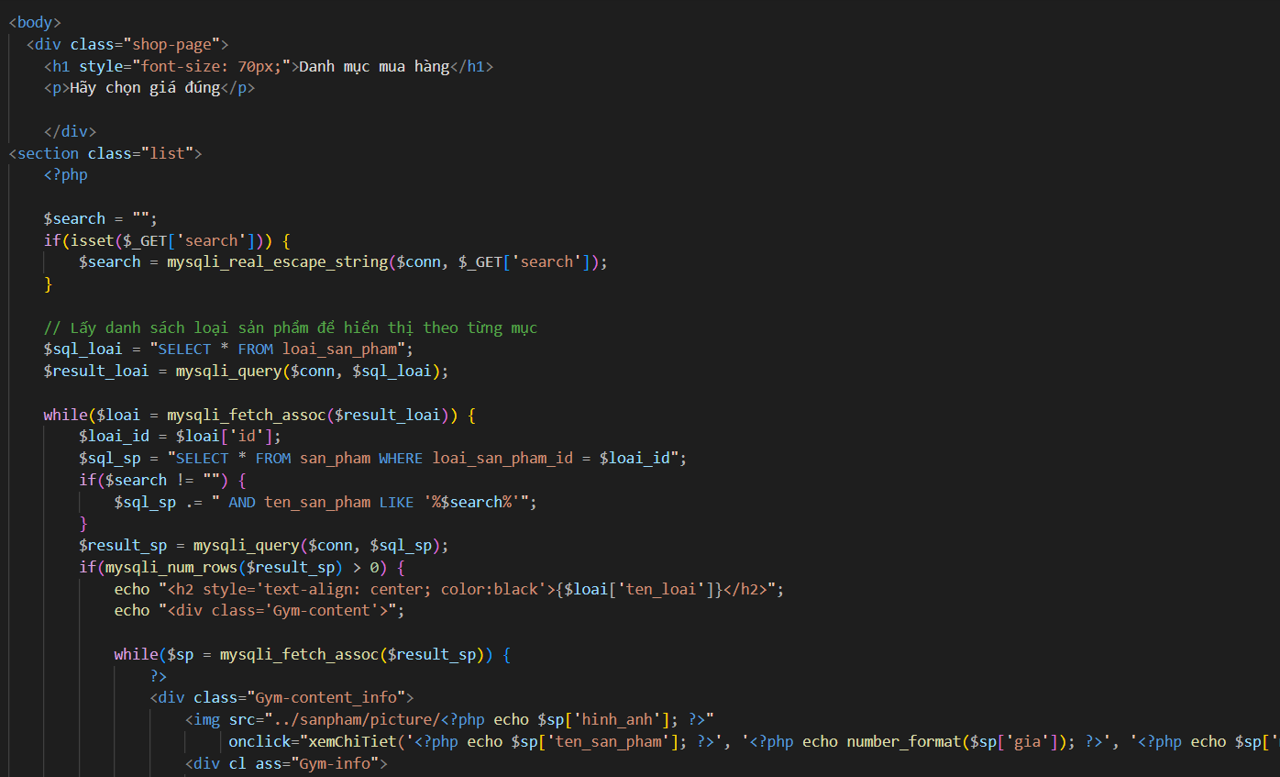

Hình . Code(Trang sản phẩm)

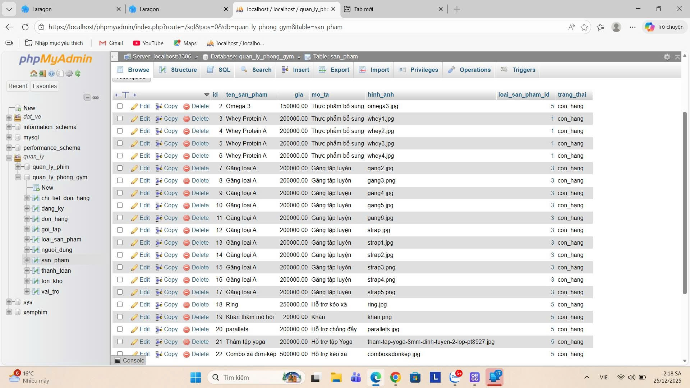

Hình .Cơ sở dữ liệu(Trang gói tập)

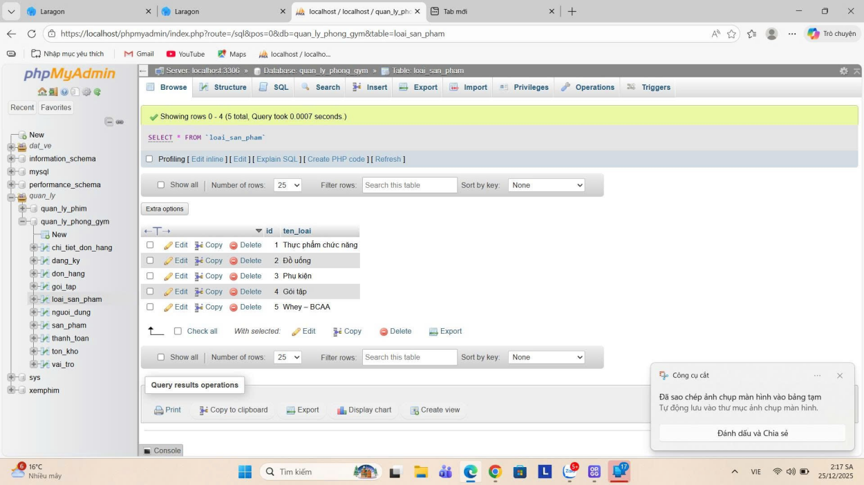

Hình .Cơ sở dữ liệu 2(Trang sản phẩm)

# **Trang đăng nhập:**

Cho phép thành viên (Member) đăng nhập và truy cập vào hệ thống.

Input:Người dùng nhập tên đăng nhập (username) và mật khẩu (password).

Process:  
Hệ thống kiểm tra và đối chiếu thông tin username, password người dùng nhập vào với dữ liệu được lưu trữ trong cơ sở dữ liệu.

Output:  
Nếu thông tin hợp lệ, hệ thống cho phép đăng nhập và hiển thị các chức năng dành cho Member. Ngược lại, hệ thống sẽ hiển thị thông báo lỗi và yêu cầu người dùng nhập lại thông tin.

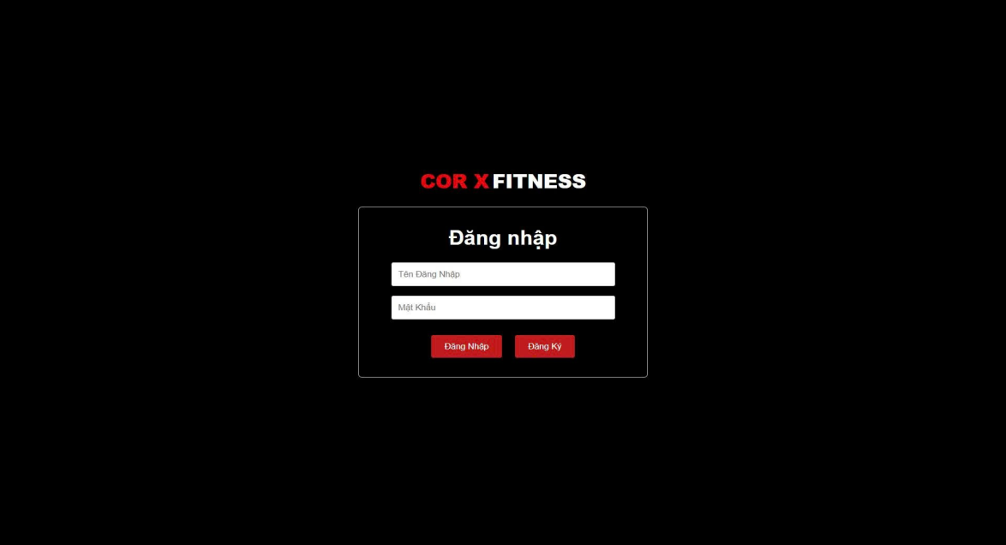

Hình .Trang đăng nhập

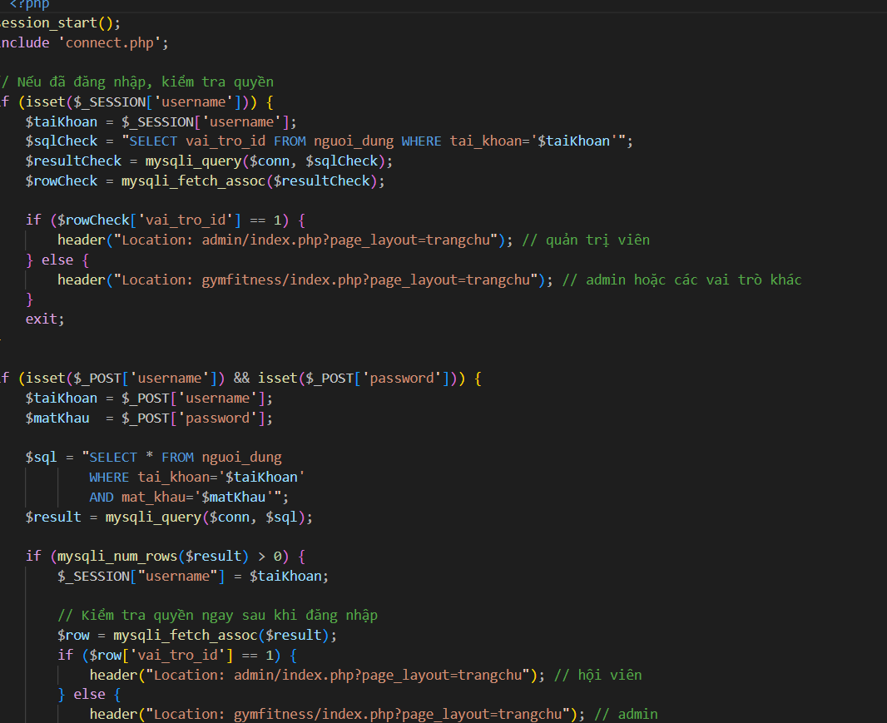

Hình .Code(Trang đăng nhập)

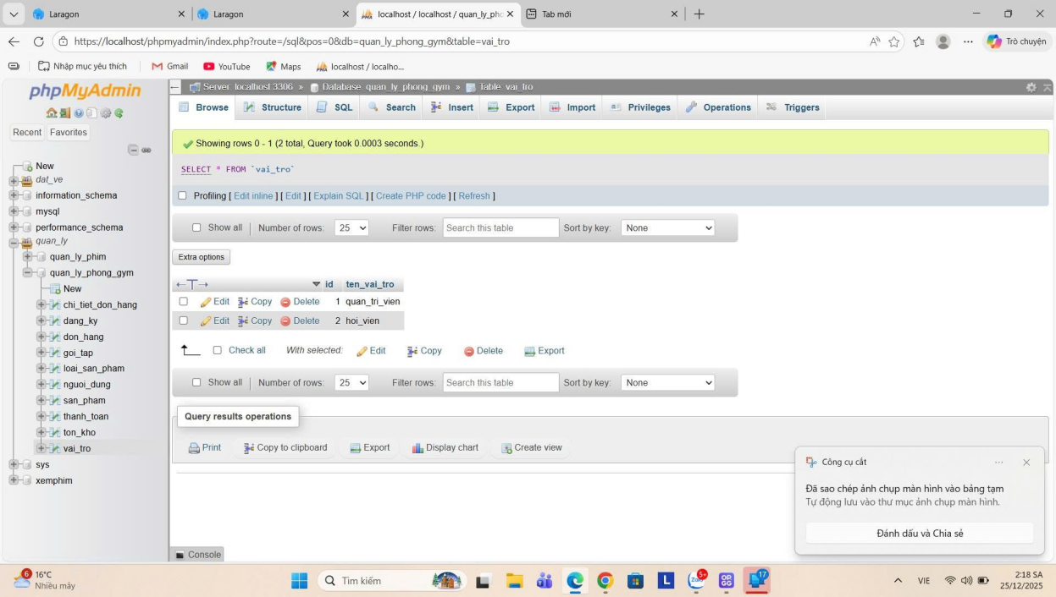

Hình .Cơ sở dữ liệu (Trang đăng nhập)

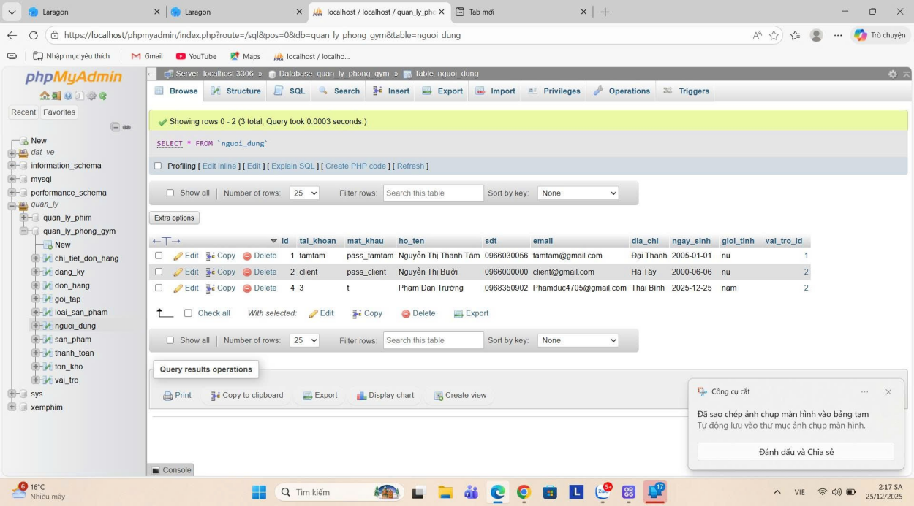

Hình . Cơ sở dữ liệu 2(Trang đăng nhập)

# **Trang đăng ký:**

Cho phép người dùng tạo tài khoản mới để trở thành thành viên của hệ thống.

Input:  
Người dùng nhập các thông tin đăng ký như: tên đăng nhập, mật khẩu, xác nhận mật khẩu và các thông tin cá nhân cần thiết.

Process:  
Hệ thống kiểm tra tính hợp lệ của thông tin người dùng nhập vào (trùng tên đăng nhập, mật khẩu hợp lệ…). Nếu hợp lệ, hệ thống tiến hành lưu thông tin tài khoản mới vào cơ sở dữ liệu.

Output:  
Nếu đăng ký thành công, hệ thống thông báo tạo tài khoản thành công và chuyển người dùng đến trang đăng nhập. Ngược lại, hệ thống hiển thị thông báo lỗi và yêu cầu người dùng nhập lại thông tin.

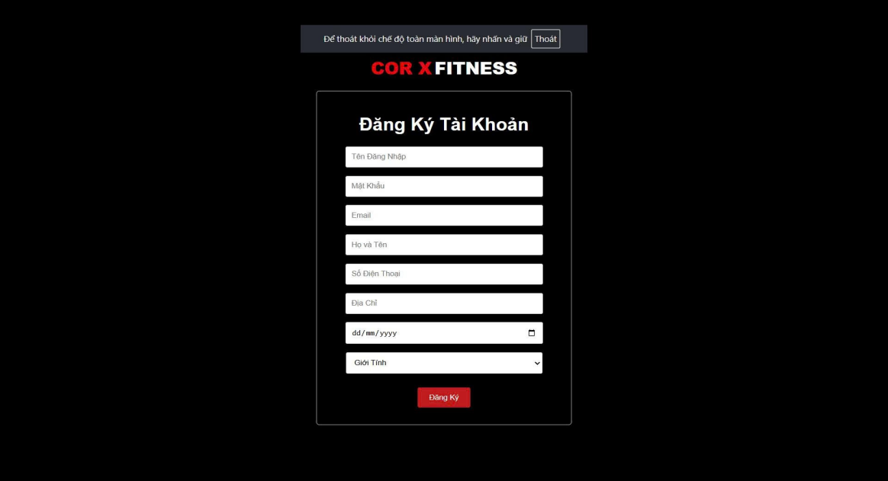

Hình .Trang đăng kí

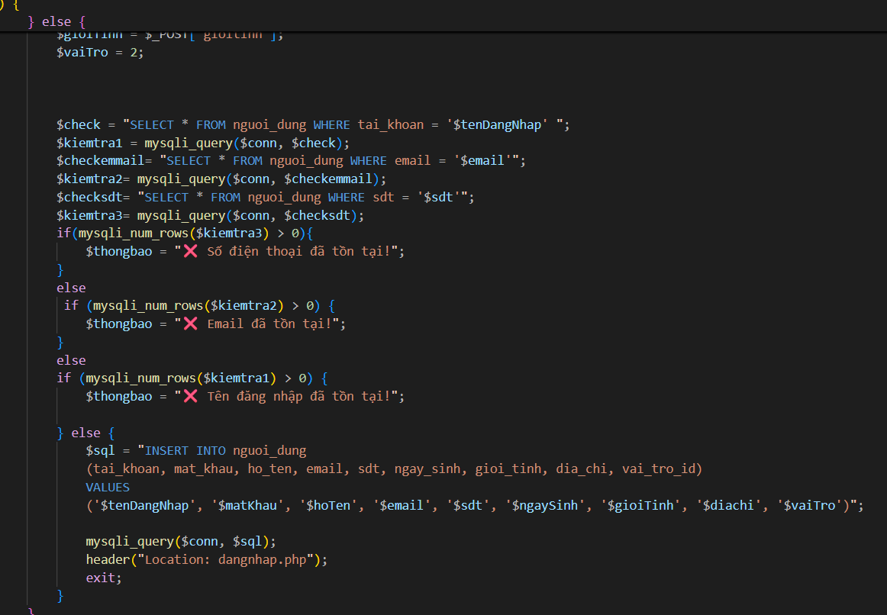

Hình .Code (Trang đăng kí)

# **Trang quản lí(Admin):**

Trang quản lý Admin dùng để quản trị toàn bộ hệ thống website COR X FITNESS, giúp người quản trị theo dõi và điều hành hoạt động của phòng gym một cách hiệu quả.

Input:  
Admin đăng nhập vào hệ thống bằng tài khoản quản trị và thực hiện các thao tác quản lý như thêm, sửa, xóa dữ liệu.

Process:  
Hệ thống xác thực quyền Admin, sau đó cho phép quản lý các chức năng như:

* Quản lý hội viên:

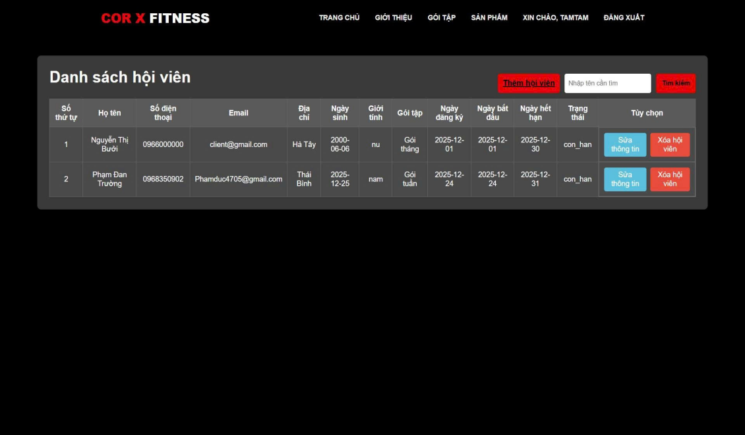

Hình .Trang admin (quản lí hội viên)

* Quản lý gói tập

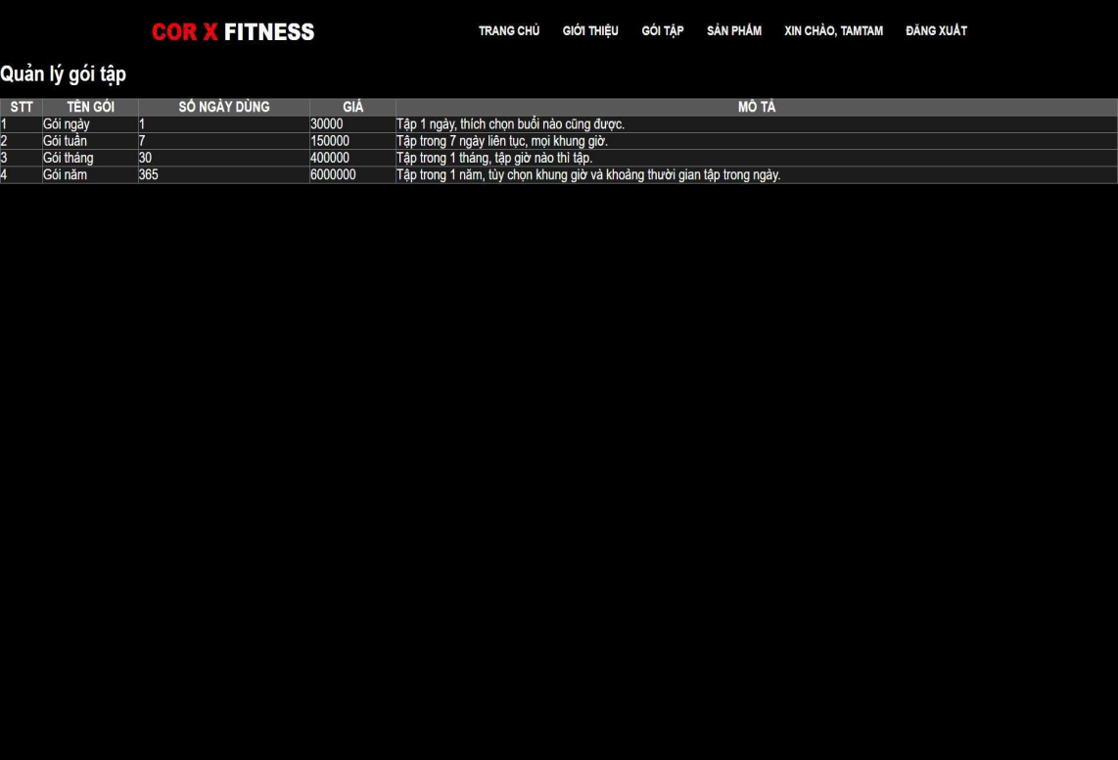

Hình .Trang admin (quản lí gói tập)



Hình . Cơ sở dữ liệu(quản lí gói tập)

* Quản lý mặt hàng:

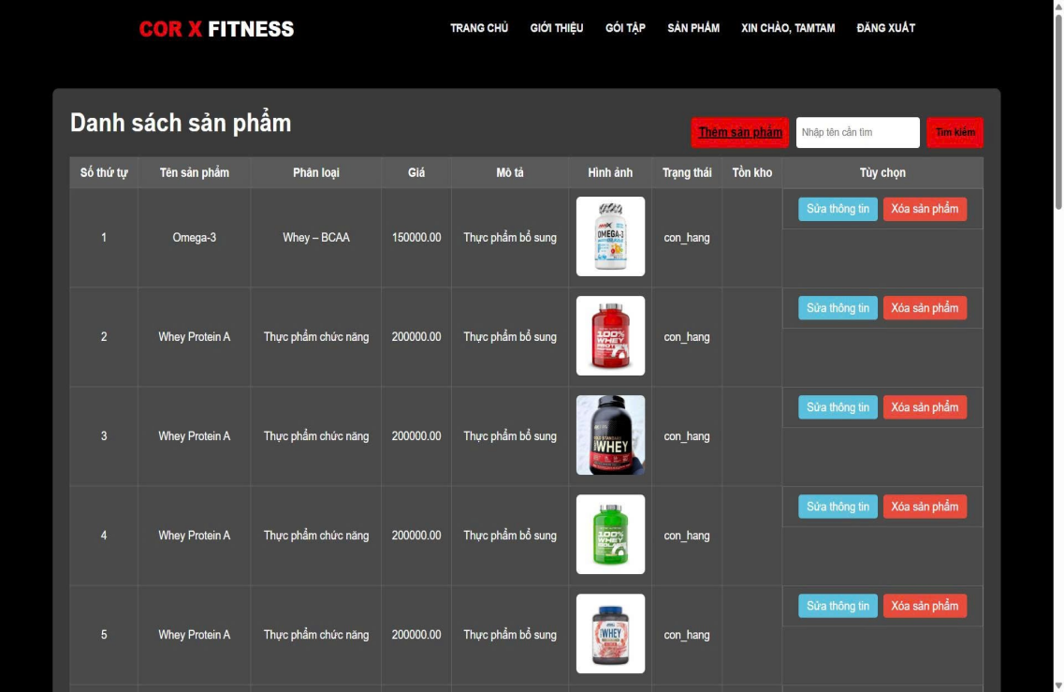

Hình .Trang admin(quản lí sản phảm)



Hình .Cơ sở dữ liệu(quản lí sản phẩm)

# **TỔNG KẾT**

# **1. Kết quả đạt được**

Sau quá trình thực hiện đề tài, nhóm chúng em đã hoàn thành việc xây dựng website phòng tập **COR X FITNESS** và đạt được một số kết quả như sau:

* Nắm được quy trình xây dựng và vận hành một website quản lý dịch vụ phòng gym trực tuyến.
* Xây dựng thành công website phòng gym đáp ứng các yêu cầu cơ bản về giới thiệu dịch vụ, gói tập, sản phẩm, đăng ký và đăng nhập người dùng.
* Tìm hiểu và áp dụng được các công nghệ trong thiết kế và phát triển website như HTML, CSS, JavaScript, PHP, cùng các công cụ hỗ trợ như Laragonvà Visual Studio Code.
* Giao diện website được thiết kế thân thiện, trực quan, dễ sử dụng, phù hợp với nhiều đối tượng người dùng.
* Website giúp khách hàng tiết kiệm thời gian trong việc tìm hiểu thông tin, đăng ký gói tập và sử dụng các dịch vụ của phòng gym.
* Hệ thống hỗ trợ quản lý thông tin hội viên, gói tập và sản phẩm, góp phần nâng cao hiệu quả quản lý và hoạt động kinh doanh của phòng gym.
* Đã tiến hành kiểm thử phần mềm ở mức độ lập trình, đảm bảo các chức năng cơ bản hoạt động ổn định.

# **2. Nhược điểm**

Bên cạnh những kết quả đạt được, website vẫn còn tồn tại một số hạn chế như sau:

* Website mới chỉ đáp ứng các chức năng cơ bản, chưa tích hợp đầy đủ các tính năng nâng cao như thanh toán trực tuyến qua ví điện tử hoặc cổng thanh toán ngân hàng.
* Giao diện tuy đã thân thiện nhưng vẫn chưa được tối ưu hoàn toàn cho tất cả các thiết bị di động và kích thước màn hình khác nhau.
* Chức năng bảo mật chưa thực sự hoàn thiện, chủ yếu dừng lại ở mức cơ bản, chưa áp dụng các biện pháp bảo mật nâng cao.
* Hệ thống quản lý và thống kê dữ liệu còn đơn giản, chưa có nhiều biểu đồ và báo cáo chi tiết để hỗ trợ phân tích chuyên sâu.
* Thời gian thực hiện đề tài còn hạn chế nên việc kiểm thử chưa được thực hiện trên nhiều môi trường và tình huống thực tế khác nhau.